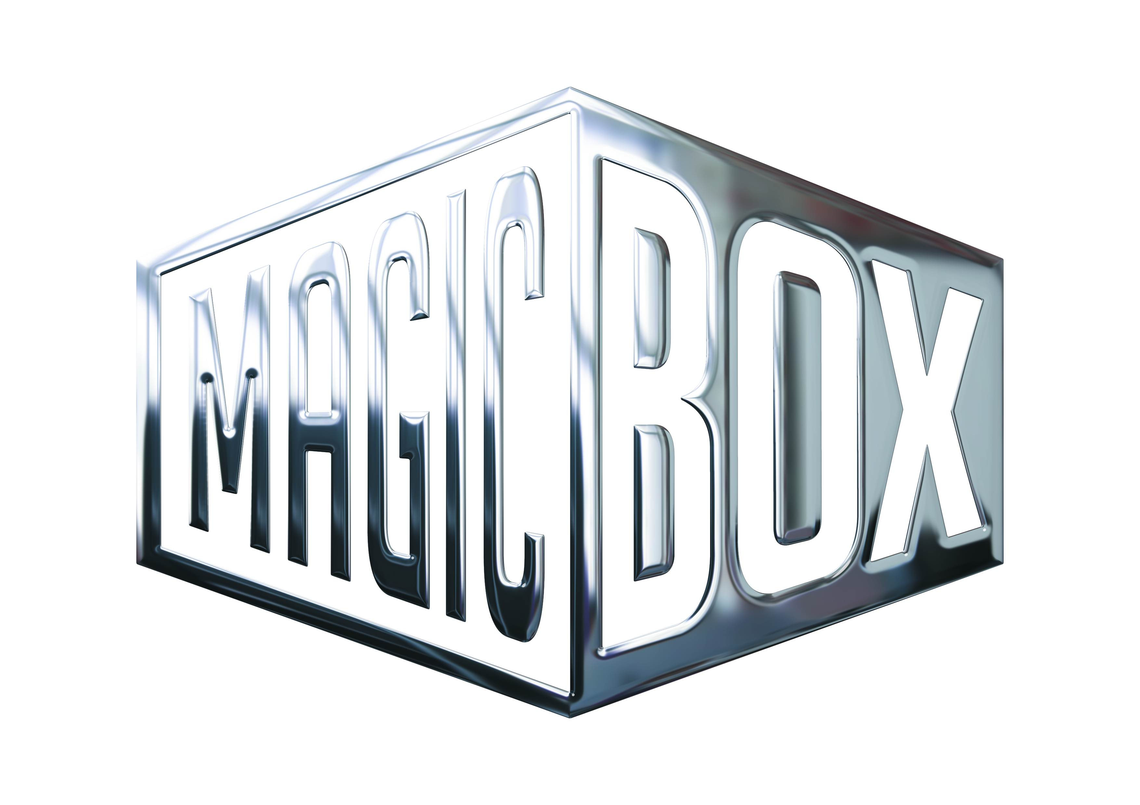
AQS a.s. - divize Magic Box
Na Klikovce 7, 140 00 Praha 4
www.magicbox.cz
www.facebook.com/magicbox.cz
www.youtube.com/magicboxcz
Jana Šafářová
Public Relations
IČO: 62952820
tel. 606 732 779

Novinky na Blu-ray a DVD ČERVEN 2017

 |  | DC Superhrdinky: Intergalaktické hry DVD  DC Super Hero Girls: Intergalactic Games  MOC: 199,- Kč  Datum vydání: 7.6.2017  link webMB makety: 2D 3D |  |  | 
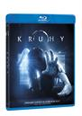 |  | Kruhy Blu-ray  Rings  MOC: 499,- Kč  Datum vydání: 7.6.2017  link webMB makety: 2D 3D |  |  | 
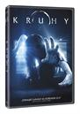 |  | Kruhy DVD  Rings  MOC: 299,- Kč  Datum vydání: 7.6.2017  link webMB makety: 2D 3D
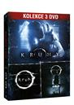 |  | Kruhy kolekce 3DVD  Rings 3-Movie Collection  MOC: 599,- Kč  Datum vydání: 7.6.2017  link webMB makety: 2D 3D
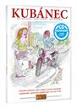 |  | Kubánec CD - audiokniha  Kubánec  MOC: 299,- Kč  Datum vydání: 7.6.2017  link webMB makety: 2D 3D
 |  | Rozvod 1. série 2DVD  Divorce  MOC: 399,- Kč  Datum vydání: 7.6.2017  link webMB makety: 2D 3D
 |  | Souboj o poklad Yankee Zephyru Blu-ray  Race For The Yankee Zephyr  MOC: 399,- Kč  Datum vydání: 7.6.2017  link webMB makety: 2D 3D
 |  | Souboj o poklad Yankee Zephyru DVD  Race For The Yankee Zephyr  MOC: 199,- Kč  Datum vydání: 7.6.2017  link webMB makety: 2D 3D
 |  | Transformers 3. Blu-ray - Edice 10 let - steelbook  Transformers: The Dark of the Moon  MOC: 499,- Kč  Datum vydání: 7.6.2017  link webMB makety: 3D
 |  | Transformers 3. DVD - Edice 10 let  Transformers: The Dark of the Moon  MOC: 149,- Kč  Datum vydání: 7.6.2017  link webMB makety: 2D 3D
 |  | Transformers Blu-ray - Edice 10 let - steelbook  Transformers  MOC: 499,- Kč  Datum vydání: 7.6.2017  link webMB makety: 3D
 |  | Transformers DVD - Edice 10 let  Transformers  MOC: 149,- Kč  Datum vydání: 7.6.2017  link webMB makety: 2D 3D
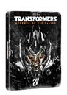 |  | Transformers: Pomsta poražených Blu-ray - Edice 10 let - steelbook  Transformers: Revenge Of The Fallen  MOC: 499,- Kč  Datum vydání: 7.6.2017  link webMB makety: 3D
 |  | Transformers: Pomsta poražených DVD - Edice 10 let  Transformers: Revenge Of The Fallen  MOC: 149,- Kč  Datum vydání: 7.6.2017  link webMB makety: 2D 3D
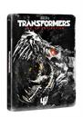 |  | Transformers: Zánik Blu-ray - Edice 10 let - steelbook  Transformers: Age of Extinction  MOC: 499,- Kč  Datum vydání: 7.6.2017  link webMB makety: 3D
 |  | Transformers: Zánik DVD - Edice 10 let  Transformers: Age of Extinction  MOC: 149.- Kč  Datum vydání: 7.6.2017  link webMB makety: 2D 3D
 |  | Neon Demon DVD  Neon Demon  MOC: 249,- Kč  Datum vydání: 14.6.2017  link webMB makety: 3D
 |  | Psí poslání DVD  A Dog's Purpose  MOC: 299,- Kč  Datum vydání: 14.6.2017  link webMB makety: 2D 3D
 |  | Zakladatel Blu-ray  The Founder  MOC: 499,- Kč  Datum vydání: 14.6.2017  link webMB makety: 2D 3D
 |  | Zakladatel DVD  The Founder  MOC: 299,- Kč  Datum vydání: 14.6.2017  link webMB makety: 2D 3D
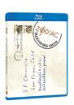 |  | Zodiac: Režisérská verze Blu-ray  Zodiac: Director´s Cut  MOC: 399,- Kč  Datum vydání: 14.6.2017  link webMB makety: 2D 3D
 |  | Lion Blu-ray  Lion  MOC: 499,- Kč  Datum vydání: 28.6.2017  link webMB makety: 2D 3D
 |  | Lion DVD  Lion  MOC: 299,- Kč  Datum vydání: 28.6.2017  link webMB makety: 2D 3D
 |  | Rogue One: Star Wars Story DVD  Rogue One: Star Wars Story  MOC: 199,- Kč  Datum vydání: 28.6.2017  link webMB makety: |  |  | 
 |  | Terminator Genisys (UHD+Blu-ray)  Terminator Genisys  MOC: 799,- Kč  Datum vydání: 28.6.2017  link webMB makety: 2D 3D

